Вечер-портрет «След мой в мире есть»
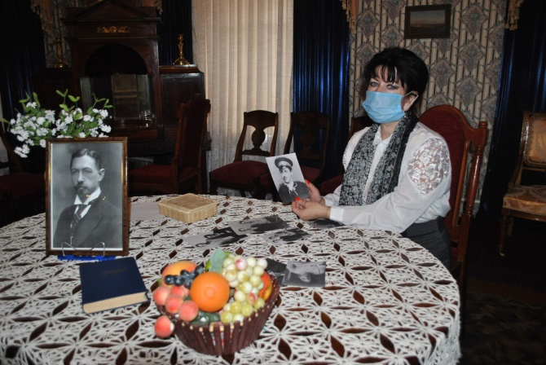
к 150-летию со дня рождения
И.А. Бунина
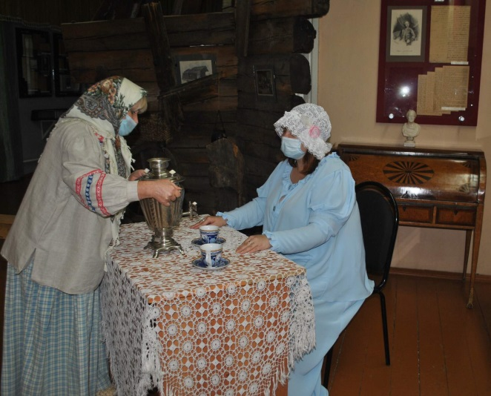
В рамках всероссийского культурно-образовательного проекта «Культурный норматив школьника», «Культурная суббота» с целью просвещения школьников через их активное погружение в культурное пространство учащиеся МБОУ СОШ с. Посёлки посетили музей А.Н. Радищева, где приняли участие в вечере-портрете «След мой в мире есть», посвященном 150- летию со дня рождения Ивана Алексеевича Бунина - великого русского писателя и поэта, всемирно известного классика.
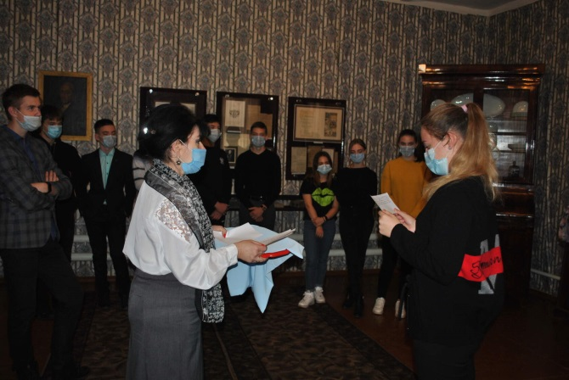
Когда мы произносим имя Иван Бунин, в памяти всплывают его произведения «Антоновские яблоки», «Суходол», «Жизнь Арсеньева», «Деревня», «Господин из Сан - Франциско». Вспоминаем мы и многое другое из Бунинской прозы естественной и мудрой, музыкальной по языку, исполненной глубокого психологизма. Он был первым русским писателем, удостоенным Нобелевской премии - «за строгое мастерство, с которым он развивает традиции русской классической прозы».
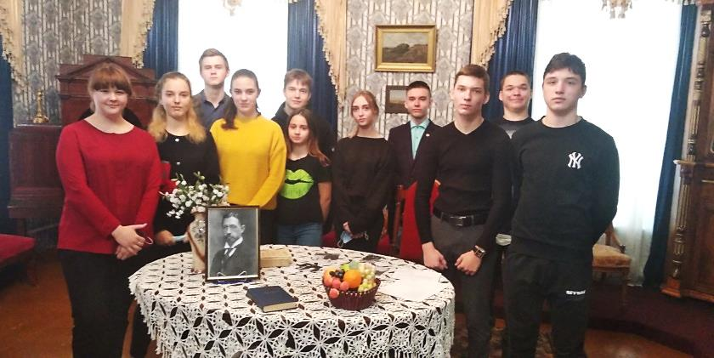
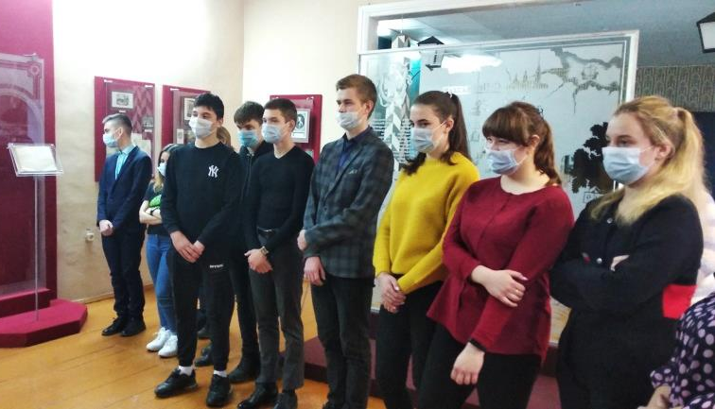
В ходе вечера школьники вспомнили биографию поэта, более подробно познакомились с особенностями творчества. Во время мероприятия звучали лучшие стихи Ивана Бунина, была показана театрализованная миниатюра по рассказу Ивана Алексеевича Бунина «Суходол». Также школьники стали активными участниками вечера: ребята сыграли в фанты (это любимая игра дома Буниных), прочли по ролям отрывки из рассказа «Темные аллеи».

